SK네트웍스 Family AI과정 15기
모델링 및 평가 수집된 데이터 및 전처리 문서

□ 개요
- 산출물 단계 : 모델링 및 평가
- 평가 산출물 : 수집된 데이터 및 전처리 문서
- 제출 일자 : 2025.10.17
- 깃허브 경로 : https://github.com/SKNETWORKS-FAMILY-AICAMP/SKN15-FINAL-4TEAM
- 작성 팀원 : 권주연, 기현택

1. 개요

1.1 데이터 설명
본 문서는 ASSEMBLE(어셈블) 프로젝트에서 sLLM(Smaller Large Language Model) 모델의 파인튜닝을 위한 데이터 수집 및 전처리 과정을 정리합니다. 데이터의 출처, 수집 방법, 전처리 단계, 품질 관리 및 저장 방식에 대한 내용을 포함합니다.
본 문서는 ASSEMBLE(어셈블)에서 sLLM의 ‘텍스트 및 이미지 생성’모델의 파인튜닝을 위한 데이터 수집 및 전처리 과정을 상세하게 정리한 문서입니다.
본 문서에서는 데이터의 출처, 수집 방법, 전처리 단계, 품질 관리 절차, 그리고 데이터 저장 방식 등 다양한 측면을 다루며, 모델의 학습 데이터가 신뢰성과 정확성을 갖추도록 하는 데 초점을 맞춥니다. 특히, 가구, 인테리어 회사인 한샘(Hanssem)에 특화된 모델을 구하는 과정에서 시공 사례, 실제 가구, 인테리어 같은 전문적인 정보가 포함된 데이터를 수집하고 가공하는 방법론을 다룹니다.

1.2 데이터 수집 목적
ASSEMBLE은 디자이너가 비즈니스 과정에서 활용할 수 있는 인테리어 추천 어시스턴트로, 인테리어 도메인에서의 정교한 이해와 공간의 대한 활용 능력이 요구됩니다. 이에 따라, 언어 모델 기반의 애플리케이션이 인테리어 분야의 특수 용어와 표현을 정확하게 인식하고, 이를 사용자의 요구에 맞춰서 일관되게 유지할 수 있도록 설계하는 것이 필수적입니다.
특히, 사용자의 인테리어 요구사항을 처리할 때, 요구사항에서 전달하고자 하는 핵심 정보를 정확하게 추출하고 변형 없이 유지하는 것이 중요합니다. 이러한 요구를 충족하기 위해, 한샘의 가구 및 인테리어 디자인에 특화된 데이터셋을 신중하게 선정하고 수집하는 방안을 계획하였습니다. 이를 통해, 디자이너는 업무 효율이 향상되고 고객은 빠른 시안 확인과 수정에 따른 피드백을 통해 만족도가 충족될 수 있도록 모델을 최적화할 예정입니다.

2. 데이터 수집

2.1 데이터 출처
- 한샘 가구, 인테리어, 시공사례 데이터
  - 가구 - 288개, 시공사례 - 11,971개
- 한샘 공식 블로그 및 관련 뉴스 기사 데이터
  - 930건의 블로그 및 뉴스에서 발췌한 제목, 작성 날짜, URL
- 디자인 관련 RISS 논문 데이터
  - 211건의 한샘, 인테리어 디자인과 관련된 제목, 저자, 출판사, 발행연도, 링크

2.2 데이터 유형
- 텍스트 데이터, URL을 통한 이미지 데이터

3. 데이터 전처리

3.1 전처리 개요
- 텍스트 데이터 정제
- 이미지 데이터 정제
- EDA(가구, 인테리어, 시공사례)
- 파인튜닝 형식변환
- 학습, 평가 데이터 분할
- 데이터 검증

3.2 텍스트 데이터 정제
3.2.1 뉴스, 블로그 CSV 전처리
- 불필요한 공백 및 특수 문자(‘\quot’, <b>|’, 등) 제거
- 아이콘, 이모티콘 제거(스마일, 폭죽 등)
- 정제 결과 csv 파일 저장, 인코딩 변환 (UTF-8 통일)
- 데이터 정제 결과
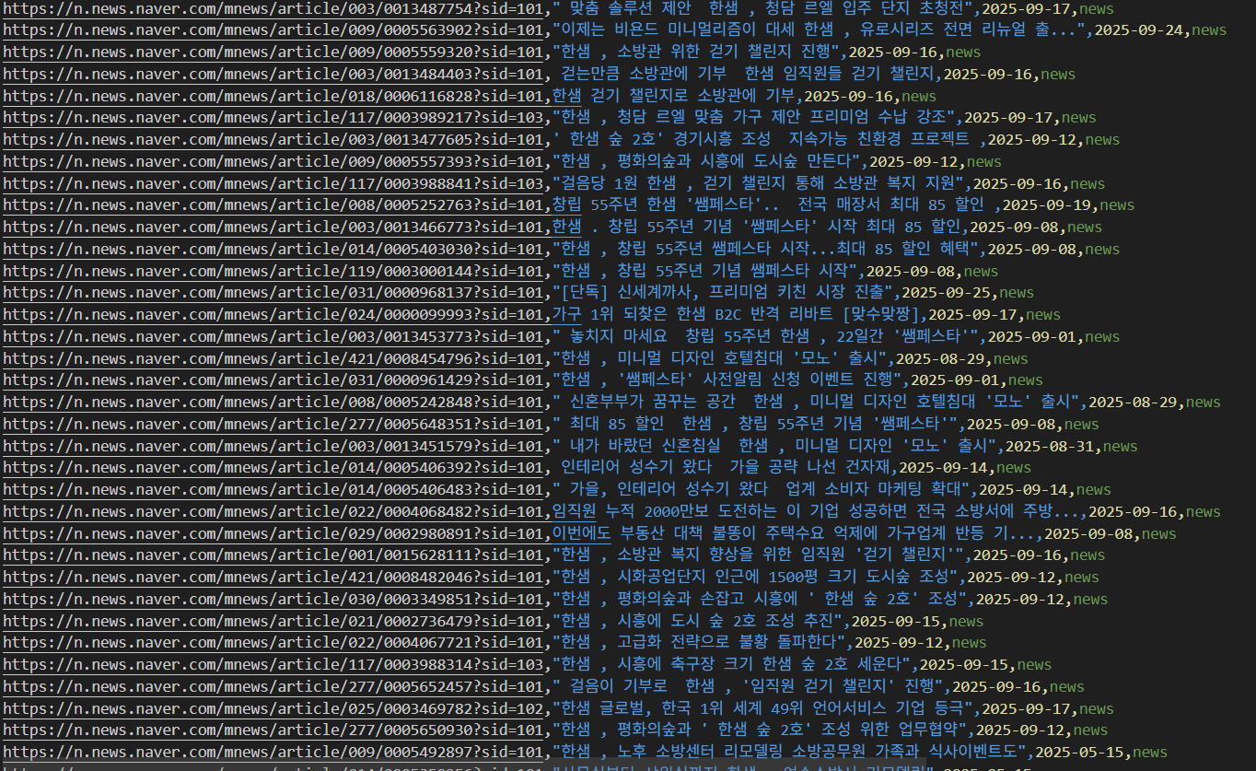
3.2.2 시공사례 CSV 전처리
- 불필요 컬럼 제거(ShopName, Address, Area, Apt Name, View Count, Editor)
- 범주형 변수 코드화(Space, Cost, Style, &amp; -> & 치환 포함, 결측값 -> 기타)
- 원본 컬럼 제거 및 코드 컬럼 추가
- 중복 제거
- Master에 존재하는 Seq만 필터링
- 텍스트 노이즈 제거(완전일치, 포함 키워드, 특수 문자, 짧은 길이 등 다양한 조건 적용)
- 한 번 전처리한 데이터를 TagList가 비어 있지 않은 행만 추출 및 유효 Seq 기준 필터링

3.3 이미지 데이터 정제

시공사례마다 불필요하게 중복되거나 데이터에 적합하지 않은 사진이 존재 (비중 ↑)
- 사진은 적절하지만 텍스트가 명확하지 않은 데이터도 존재
- 사진만 있거나 사진만 없는 행도 존재
- 가구 2,560건 + 인테리어 183건 + 시공 사례 5,780건 = 8,523건

3.3.1 이미지 데이터 EDA
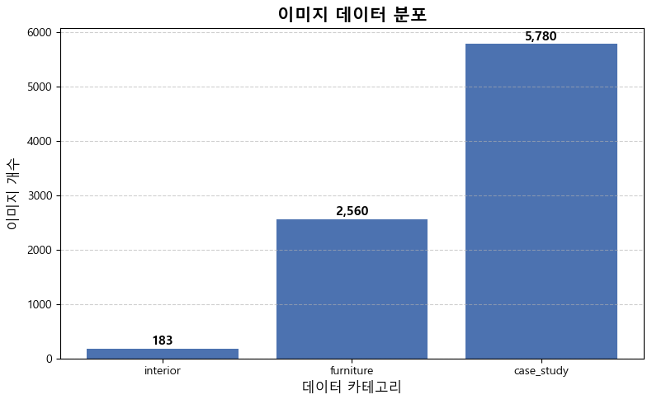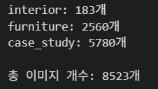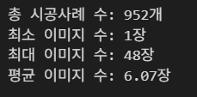
- 가구와 인테리어에 있는 이미지에 대한 EDA

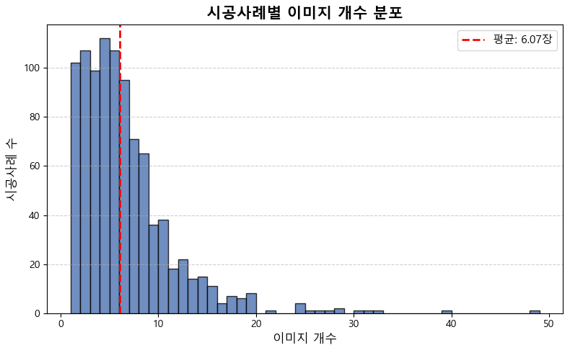
- 시공사례 별 이미지 개수 분포 히스토그램 ↑

- 빈 방 데이터는 GPT-5와 Gemini pro를 이용하여 100쌍의 데이터를 미리 생성했다.
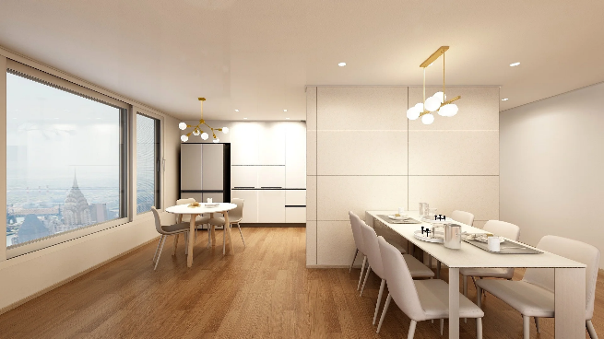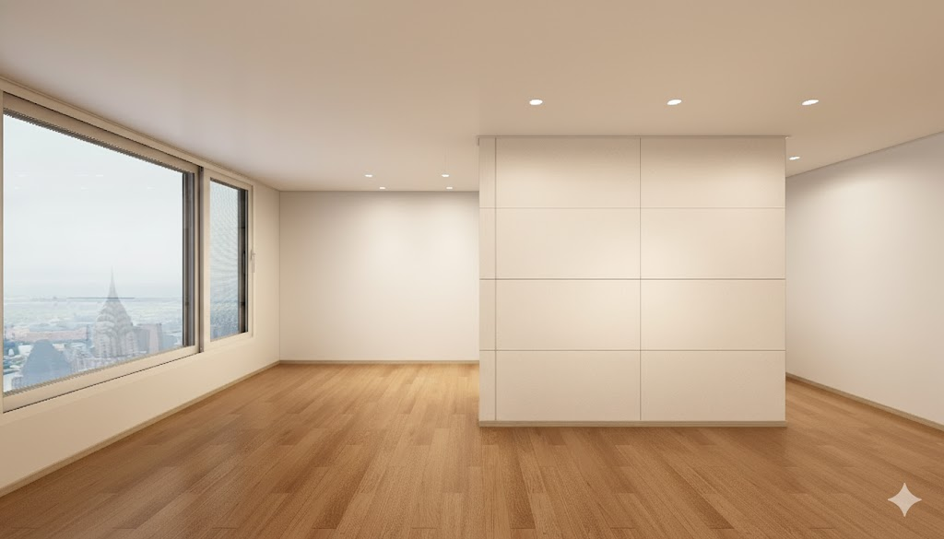
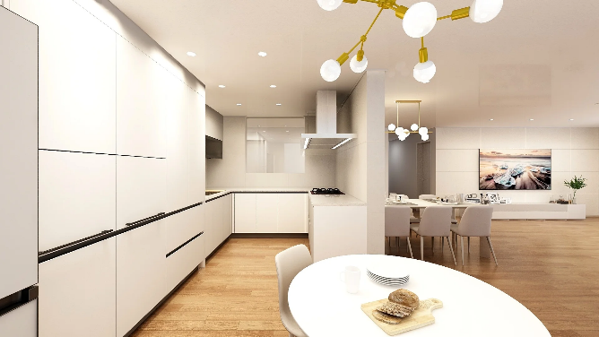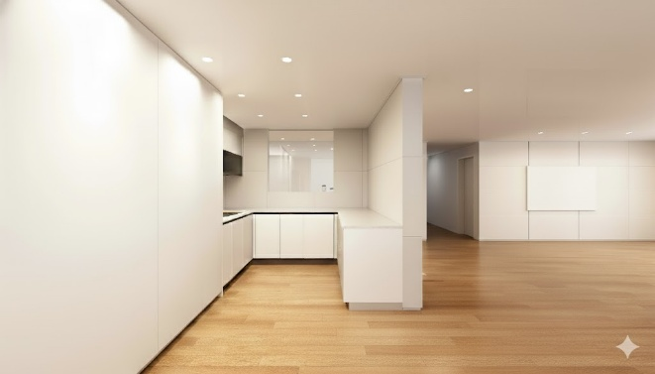

3.4 데이터 정제 과정

의미 없는 알파벳 제거

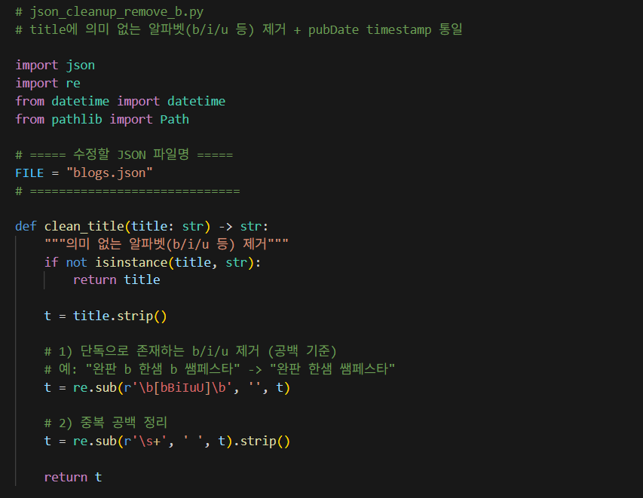

특수문자 및 공백 제거
- 파일 통합
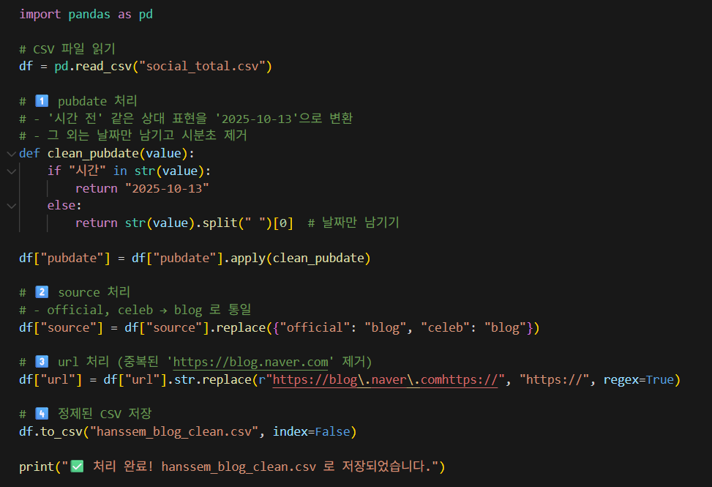

3.5 EDA 과정(텍스트)
- 개요
  - 가구와 인테리어, 시공사례 데이터를 바탕으로 EDA를 하여 텍스트 데이터를 파악하고 모델 학습을 효율적으로 하기 위한 준비 작업입니다.
- EDA 생성 과정
  - 코드 생성
    - CSV파일을 Pandas를 통해 불러오고 Title을 분석하기 위한 통계값을 설정합니다. 총 샘플, 중복 개수, 고유 비율을 통해 데이터의 중복성을 파악하고, 평균, 표준편차, 최소, 최대값을 통해 값의 분포를 확인합니다. 아래는 space의 카운트를 위한 코드입니다.
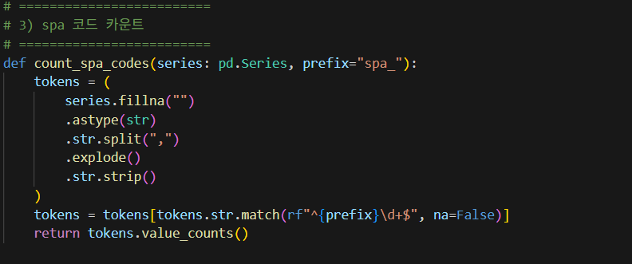
    - 시공사례에 사용된 카테고리 전체를 그래프로 그리기 위한 코드
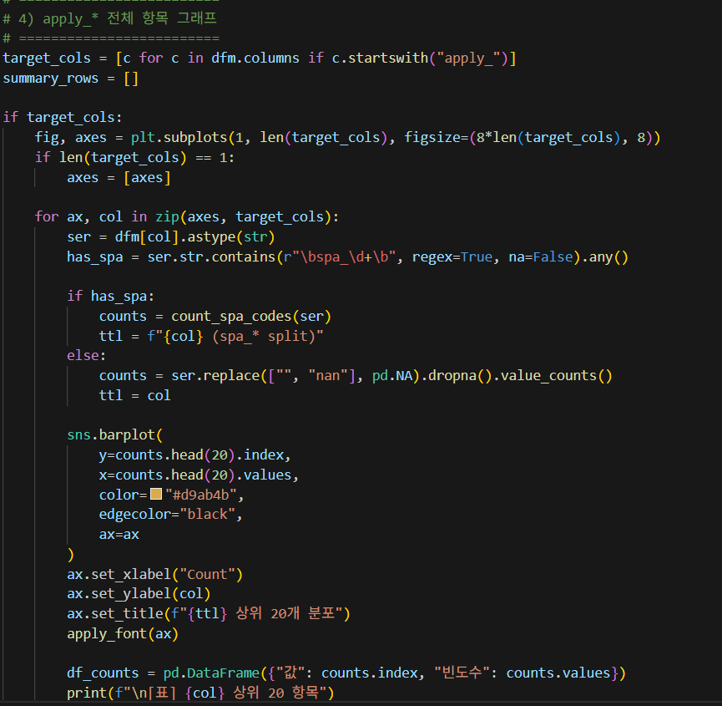
    - 시공사례 타이틀에 포함된 길이와 분포, 단어 수와 그 분포를 통계적으로 알기 위한 코드
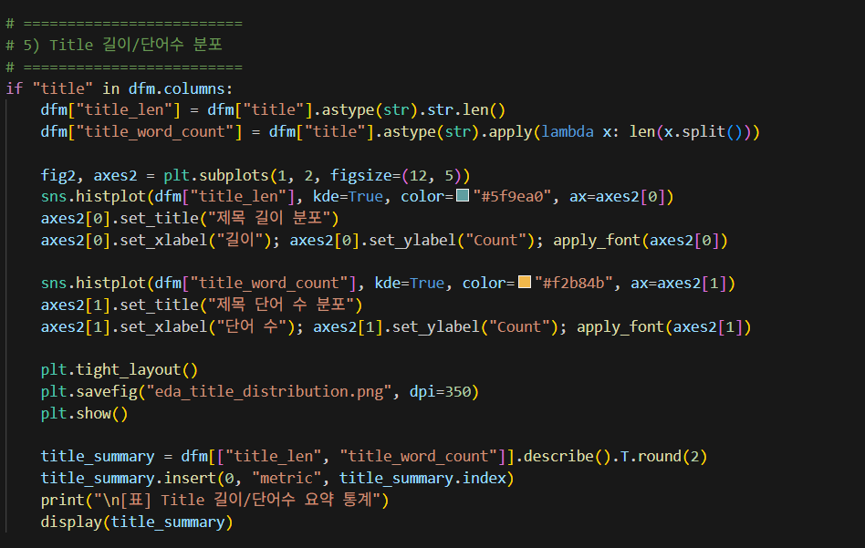
- TagList에 대해 빈도를 그래프로 그려주는 코드입니다.
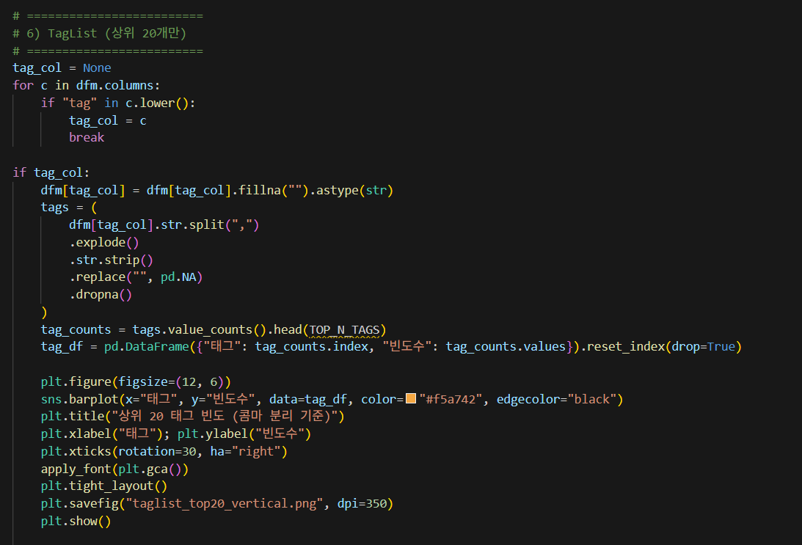
3.6 EDA (시공사례)
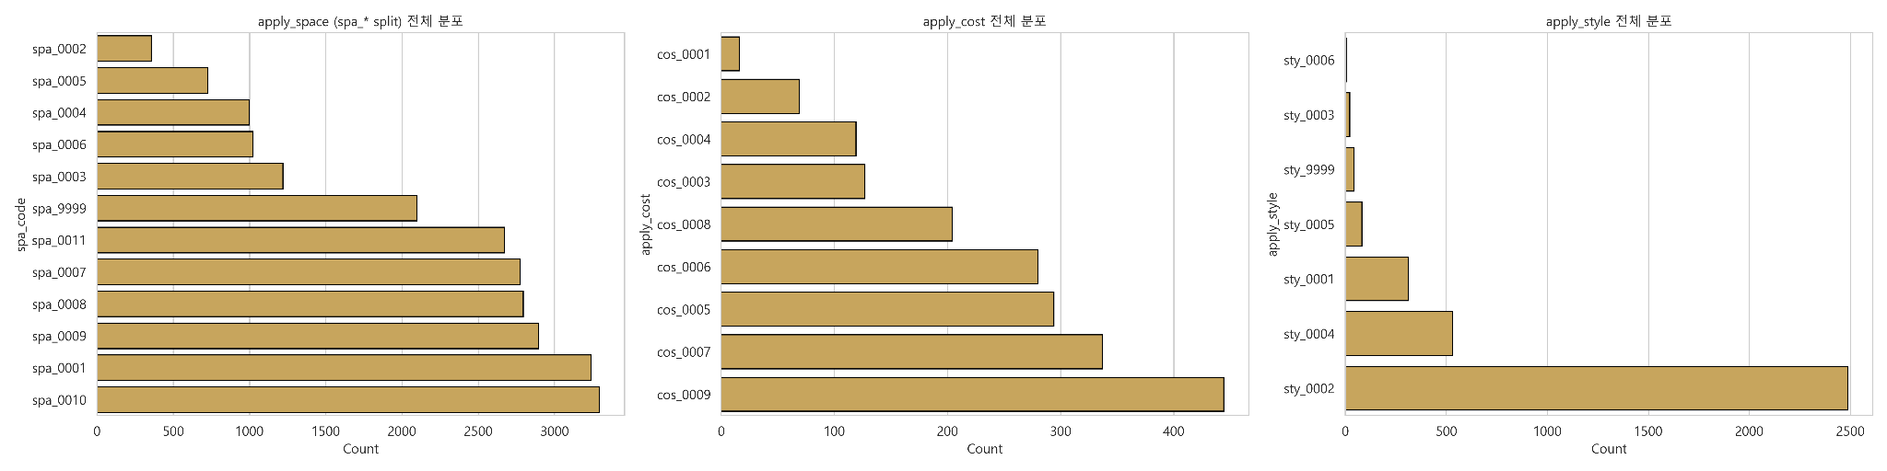
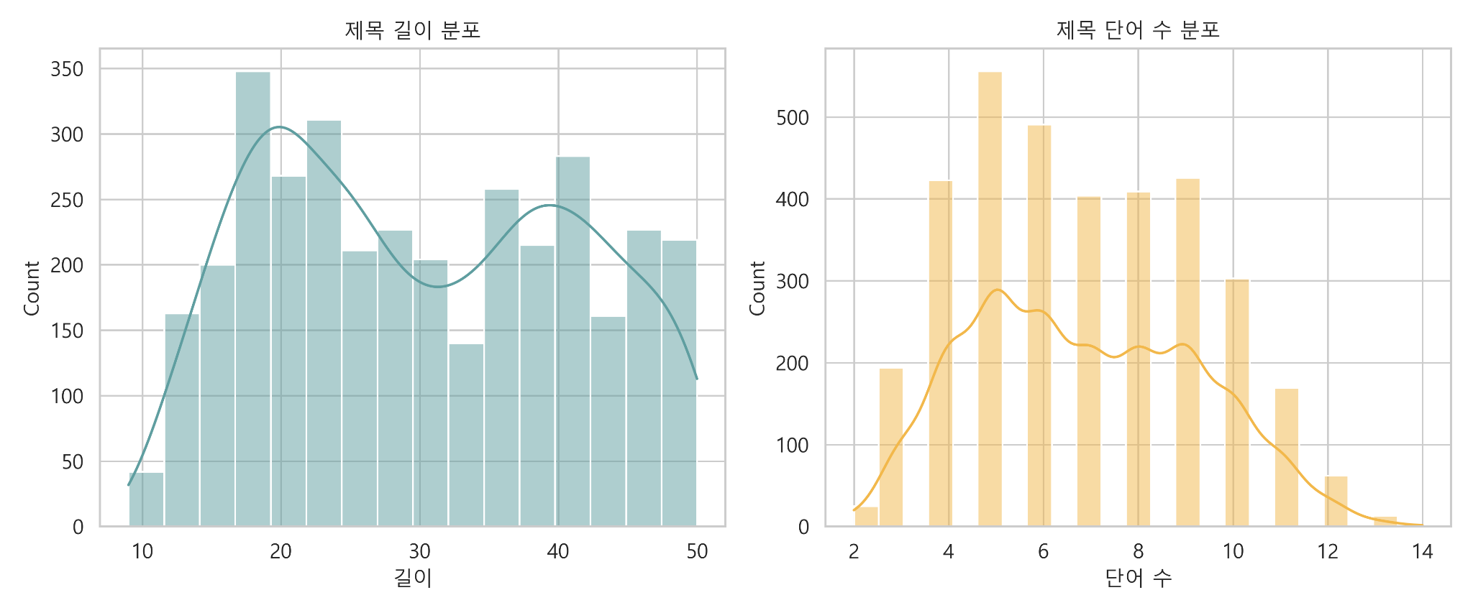
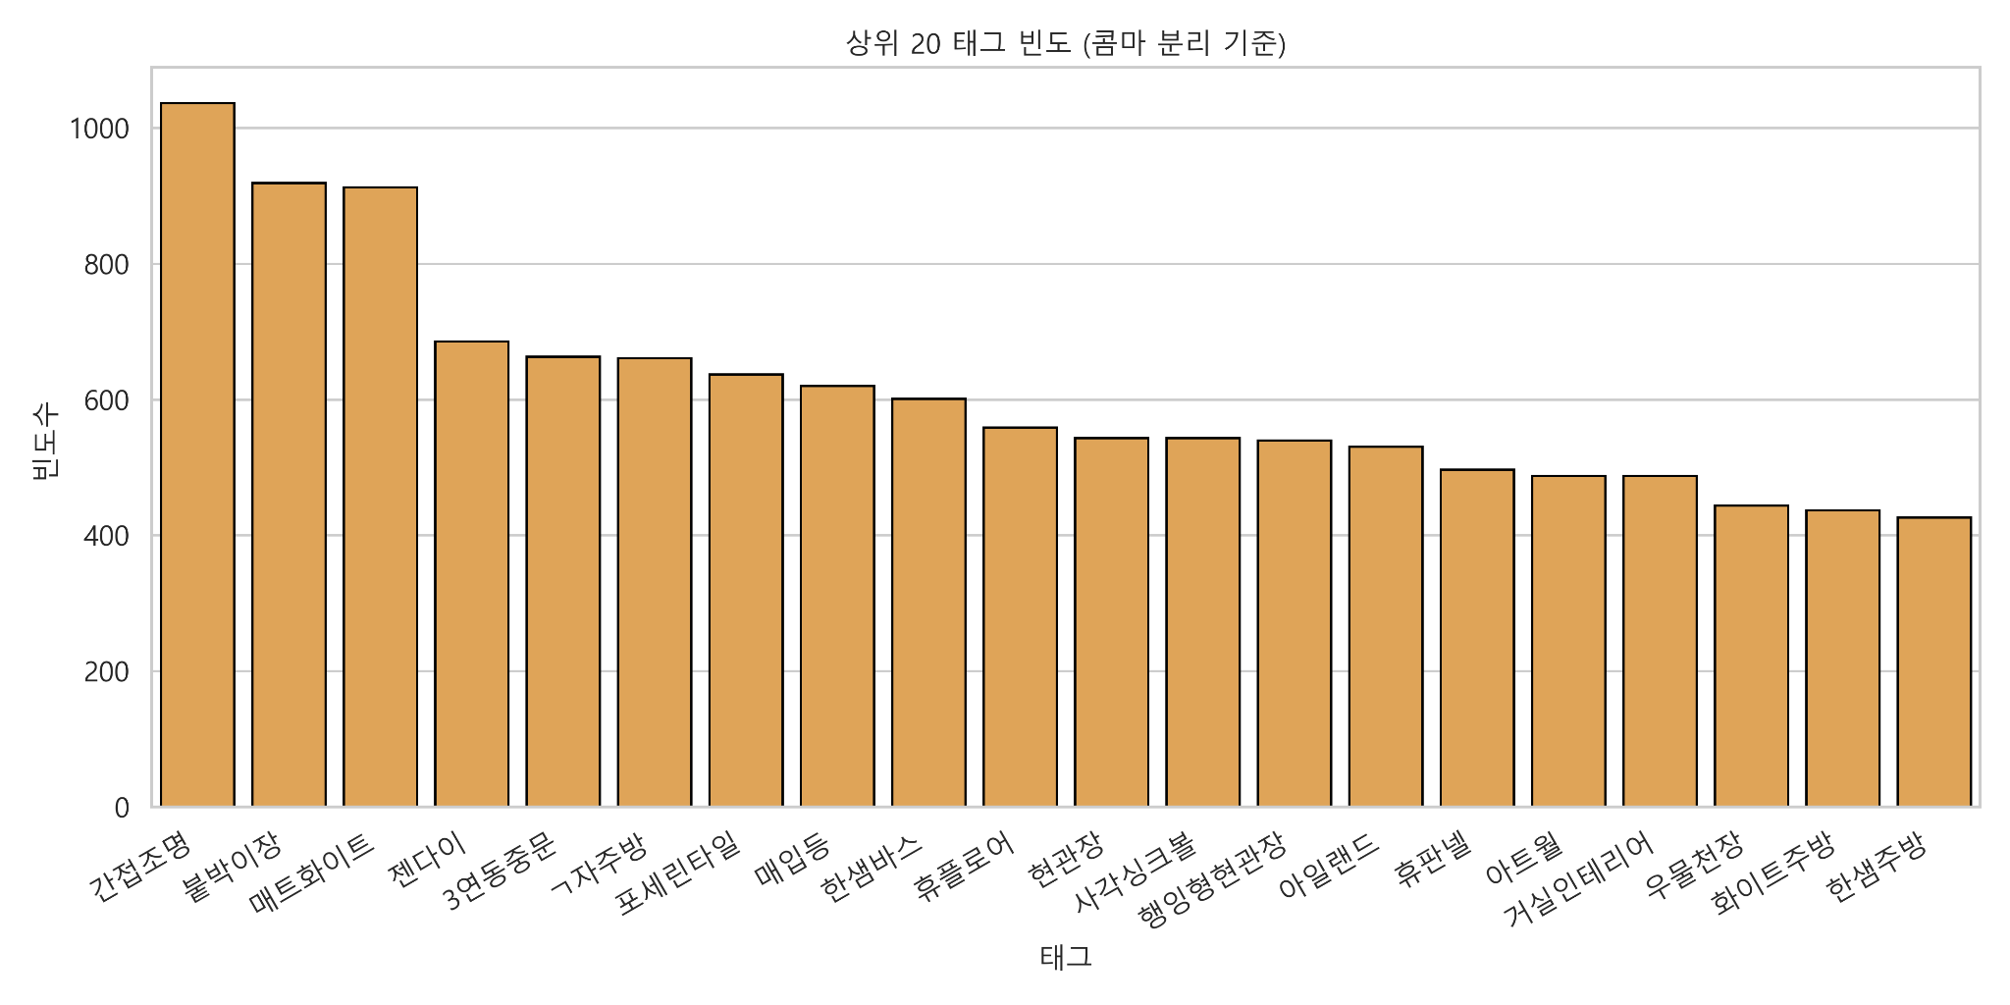
- Apply_cols_bar_full
  - ()안의 컬럼 값의 전체 빈도 - 어떤 공간/비용/스타일 코드가 가장 많이 쓰였는지 확인
- Title_Distribution
  - 제목 길이, 단어 수 분포 - 제목 텍스트의 평균 범위 및 분포 확인

- 생성한 EDA 분석(Title)
  - 총 데이터 수 : 3,477개
  - 평균 길이 : 약 30.12자
  - 최소 길이 : 9자
  - 최대 길이 : 50자
  - 제목 길이는 대부분 20~40자 범위에 분포함
  - 단어 수 분석
    - 평균 단어 수 : 6.9개
    - 최소 단어 수 : 2개
    - 최대 단어 수 : 14개
    - 대부분의 단어 수는 5~9개 범위에 분포함
- 생성한 EDA 분석

순위 | space | cost | style
1 | 0010 - 3,295 | 0009 - 444 | 0002 - 2487
2 | 0001 - 3,239 | 0007 - 337 | 0004 - 530
3 | 0009 - 2,895 | 0005 - 294 | 0001 -312
4 | 0008 - 2,795 | 0006 - 280 | 0005 - 82
5 | 0007 - 2,776 | 0008 - 204 | 9999 - 41

- 상위 태그 빈도 Top 5
  - 간접조명 1,037
  - 붙박이장 919
  - 매트화이트 913
  - 젠다이 686
  - 3연동 중문 663

3.7 파인튜닝 형식 변환
- 원본 데이터는 master_info_eda.csv와 text_image_combined_eda.csv 두 파일로 구성되어 있으며, Seq를 기준으로 병합하여 하나의 통합 문서로 변환
- 동일한 Seq에 속한 다중 행 텍스트는 하나의 문단으로 결합하여, 모델이 공간·스타일·태그의 조합을 문맥 단위로 학습할 수 있도록 구성
- 변환된 학습 데이터는 아래의 구조로 정규화
  - ### Instruction : {지시문} ### Response : {target}<eos>
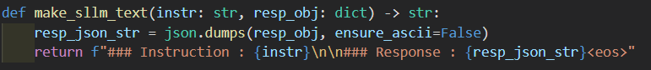
- Instruction은 사용자의 인테리어 요구사항을 가정한 조건문으로, 제목(Title), 선호 태그(TagList), 공간 코드(apply_space), 스타일 코드(apply_style), 예산 코드(apply_cost)를 포함
- Response는 JSON 구조로 구성되며, 다음 세 가지 항목을 포함
(1) 추천 디자인 설명: 한샘 스타일 기반의 인테리어 설명문
(2) 예상 견적: 총액(총액)과 근거항목(근거항목)을 포함하되, 실제 견적 데이터가 없을
경우 빈칸으로 표기
(3) 이미지 프롬프트: 영어 키워드 중심의 이미지 모델 입력 정보
(keywords, style, lighting, camera_angle)
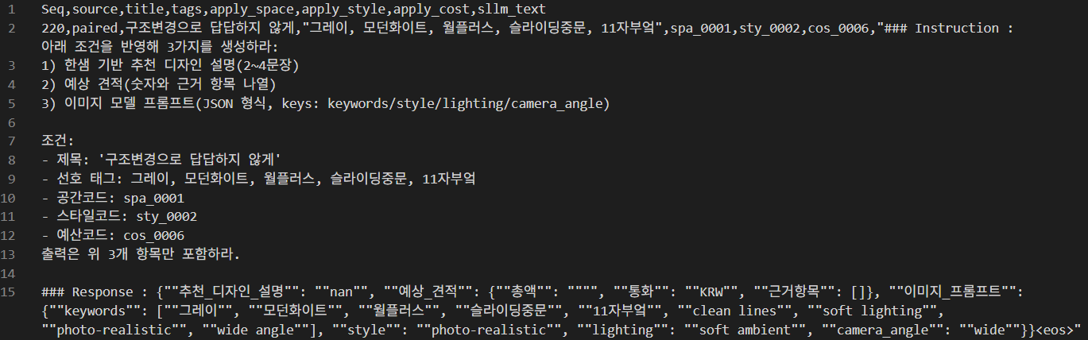

3.8 학습, 평가 데이터 분할
- 전체 데이터는 해시 기반의 무작위 분할 방식을 사용하여 학습용과 평가용으로 나눔
- 랜덤 시드(SEED=42)를 고정하고, Seq 단위로 81::1 비율의 분할을 적용
- 총 데이터는 약 3,400개의 Seq 샘플로 구성
- 최종 분할 결과
  - Train Dataset : 약 80% (예: 2,762개)
  - Validation Dataset : 약 10% (예: 362개)
  - Test Dataset : 약 10% (예: 353개)

- 생성된 데이터는 다음의 세 가지 형태로 저장
① hanssem_style_all.csv — 통합 검증용 미리보기 파일
② train.jsonl — 파인튜닝 학습용 JSONL 파일
③ test.jsonl — 모델 평가용 JSONL 파일

- 각 JSONL 파일은 Amazon S3 업로드
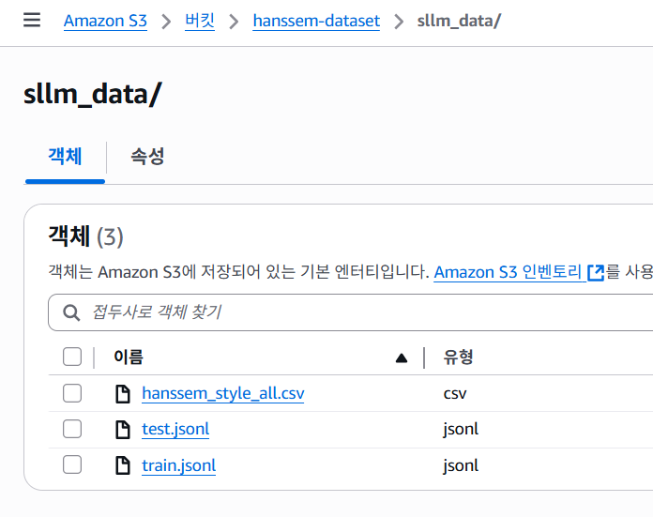

3.9 데이터 검증
- 데이터 변환 이후, 원본 텍스트와 생성된 Instruction-Response 쌍 간의 의미적 일관성을 검증
- 특히, 각 Seq별 한샘 텍스트(text_image_combined_eda)가 Instruction에서 지정된 제목, 태그, 공간·스타일 코드와 자연스럽게 연결되는지 Case Test를 수행

구분 | 내용
입력 (Instruction) | "화이트톤 거실 인테리어", 태그: 간접조명, 화이트인테리어, 붙박이장
응답 (Response) | "추천_디자인_설명" 항목에서 화이트톤 조명, 간접조명, 수납 중심 서술 확인
출력 형식 | ### Instruction : ... / ### Response : { "추천_디자인_설명": ..., "예상_견적": "", "이미지_프롬프트": {...} }<eos>

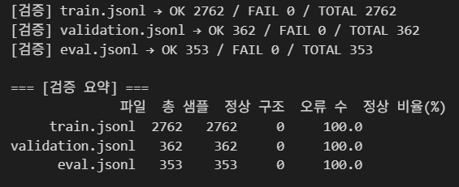
- 검증 결과, 모든 Seq 데이터는 한샘 인테리어의 문체적 일관성을 유지하였으며, JSON 구조 또한 누락 없이 일관된 포맷으로 변환되었음을 확인
- 결론:
  - 본 데이터셋은 사용자 요구사항(제목, 태그, 스타일 코드 등)을 입력으로 받아 한샘 인테리어 문체의 텍스트 설명, 추정 견적, 이미지 프롬프트를 자동으로 생성할 수 있는 SLLM 파인튜닝용 학습 데이터로 적합한 형태로 구성되었음을 검증

4. 향후 사용 계획
- Amazon S3에 저장된 수집 데이터셋을 로드하여 sLLM 파인튜닝 진행 예정. 초기 데이터셋을 기반으로 한 1차 학습 이후에도, 지속적인 성능 향상과 모델의 적응성을 높이기 위해 추가 데이터 수집 및 정제 과정을 거칠 예정.

- 데이터셋의 품질을 유지하고 최신 데이터를 반영하기 위해 주기적인 데이터셋 업데이트 및 버전 관리 예정. 특히 뉴스와 블로그에서 최신 데이터 유지를 통해 사용자가 최신 트렌드를 서비스를 통해 확인할 수 있도록 개선하며, 특정 도메인 또는 응용 분야에서의 성능 극대화 목표.

